## 赤峰学院计划财务处赤峰学院往来款项清理服务

## 项目询价文件

项目编号： JHCWC2025FW001

审核意见：

1. 项目单位经办人（签字）：
2. 项目单位负责人（签字）： （公章）

3、资产处采购科（签字）：

4、资产处处长（签字）： （公章）

## 2025年4月

赤峰学院往来款项清理服务项目询价**(二次）**公告

赤峰学院计划财务处流标后降低了采购需求采用询价方式采购往来款项清理服务项目，欢迎符合资格条件的供应商前来报名参加。

一、项目基本情况

项目名称：赤峰学院往来款项清理服务项目

项目编号：JHCWC2025FW001

预算金额：88,000.00元（人民币）

采购需求：此次清理范围为赤峰学院自2004年1月1日至2024年12月31日的往来账。以2024年12月31日财务账务往来账为基础，估算往来户为440户，按照实事求是的原则对所有往来账进行全面清理，理清往来账的来龙去脉，查清错账、呆坏账、进行账龄分析等，保证往来账的真实准确，按行业规范出具审计鉴证报告，提出审计意见及结论。

合同履行期：采购合同签订之日起180日历天内完成全部服务内容。

付款方式：本项目按照项目进度分三期拨款。

第一期采购方和项目成交供应商签订采购合同，支付合同价款30%预付款；第二期项目成交供应商按照采购方要求完成全部往来清理工作并出具初次鉴证报告后采购方支付合同价款40%进度款；第三期项目成交供应商完成合同约定的全部服务内容，并与采购方沟通出具最终鉴证报告，采购方验收合格后支付合同价款30%尾款。

二、申请人的资格要求

1.满足《中华人民共和国政府采购法》第二十二条规定；

2.落实政府采购政策需满足的资格要求：

（1）未被列入“信用中国”网站（www.creditchina.gov.cn）、中国政府采购网（www.ccgp.gov.cn）等渠道信用失信被执行人、重大税收违法案件当事人名单、政府采购严重违法失信行为记录名单；

（2）单位负责人为同一人或者存在直接控股、管理关系供应商，不得参加同一项下的政府采购活动；为项目采购提供整体设计、规范编制或者项目管理、监理、检测等服务的供应商，不得再参加该项目采购的其他采购活动；

（3）本项目不接受联合体投标。

3.本项目的特定资格要求：

（1）须具有由财政部门颁发的有效的《会计师事务所执业证书》。

（2）人员要求：共4人。

①项目负责人：1人，具有注册会计师资格证书及高级会计师职称证书。

②审计团队：3人，其中，中级及以上会计师1人。

证明材料：提供以上人员的身份证复印件，职业资格证书、职称证书复印件，以上人员与供应商签订的一年以上劳动合同复印件，2024年1月1日至今任意连续6个月加盖社保机构公章的供应商为个人缴纳的养老保险缴纳个人明细或对账单复印件。

**（3）业绩要求：要求近三年至少有1次企事业单位往来清理业绩。**

证明材料：中标（成交）通知书和（或）合同书、审计报告（首页、签字盖章页、关键信息页等）等有效证明材料的复印件。

（4）为保障项目准时、保质、保量完成并在价格竞争机制上体现公平竞争，体现民法典规定的平等互利、公平交易原则。投标人报价明显低于其他通过符合性审查投标人的报价，有可能影响产品质量或不能诚信履约的，采购人有权要求投标人在评标现场合理时间内提供书面说明，必要时提交相关证明材料；投标人不能证明其报价合理性的，评标委员会应当依据《政府采购货物和服务招标投标管理办法》（财政部令第87号）第六十条之规定将其作为无效投标处理。

三、报名

时间：2025年4月27日至2025年4月29日，每天上午8:30至11:00，14:30至17:00。（北京时间，法定节假日除外）

地点：赤峰学院崇德楼二楼217室。

方式：报名时需携带加盖公章的以下资料原件及复印件一份：

（1）预投标人代表身份证明：法定代表人提供身份证明；授权委托人提供授权委托书（原件）；身份证明原件及复印件；

（2）三证合一或多证合一营业执照副本（复印件）；

（3）未被列入“信用中国”网站（www.creditchina.gov.cn）、中国政府采购网（www.ccgp.gov.cn）等渠道信用失信被执行人、重大税收违法案件当事人名单、政府采购严重违法失信行为记录名单；提供截图或证明材料。

（4）单位负责人为同一人或者存在直接控股、管理关系供应商，不得参加同一项下的政府采购活动；出具“天眼查”或“企查查”生成的报告（查关联单位）。

（5）本项目的特定资格要求：

1）须具有由财政部门颁发的有效的《会计师事务所执业证书》。

2）人员要求：共4人。

①项目负责人：1人，具有注册会计师资格证书及高级会计师职称证书。

②审计团队：3人，其中，中级及以上会计师1人。

证明材料：提供以上人员的身份证复印件，职业资格证书、职称证书复印件，以上人员与供应商签订的一年以上劳动合同复印件，2024年1月1日至今任意连续6个月加盖社保机构公章的供应商为个人缴纳的养老保险缴纳个人明细或对账单复印件。

**3）业绩要求：要求近三年至少有1次企事业单位往来清理业绩。**

证明材料：中标（成交）通知书和（或）合同书、审计报告（首页、签字盖章页、关键信息页等）等有效证明材料的复印件。

询价文件免费下载，下载地址赤峰学院主页采购专栏（http://www.cfxy.cn）

四、递交投标报价截止时间、开标时间和地点

递交投标报价表（自行密封）截止时间：2025年4月30日9点00分（北京时间）。

开标时间：2025年4月30日9点00分（北京时间）。

地点：赤峰学院崇德楼218室。

递交询价报价表时携带身份证原件、三证合一营业执照副本（或营业执照、税务登记证、组织机构代码证副本）原件。

五、公告期限

自本公告发布之日起3个工作日。

六、其他补充事宜

发布公告的媒介：赤峰学院主页http://www.cfxy.cn/“政府采购专栏”上发布。

七、联系方式

1.采购人信息

名 称：赤峰学院计划财务处

地址：赤峰市红山区迎宾路1号

联系人：王老师  联系电话：0476-8300101

2.采购监管机构信息

名 称：赤峰学院资产与实验室管理处

地　址：赤峰学院崇德楼509室

联系电话：0476-8300171

# 赤峰学院往来款项清理服务采购合同

委托方： 赤峰学院 （以下简称甲方）

受托方：\_\_\_\_\_\_\_\_\_\_\_\_\_\_\_\_\_（以下简称乙方）

依据《中华人民共和国民法典》《中华人民共和国注册会计师法》《中国注册会计师审计准则》等规定，经双方协商一致，签订本合同，以资共同遵守。

**第一条 合同内容、履约日期及地点**

甲方委托乙方对下述事项提供专项审计服务：

1.对甲方2004年1月1日至2024年12月31日的往来账财务往来账（包含其他应收款、应收账款、其他应付款、应付账款），以2024年12月31日财务账务往来账为基础，按照实事求是的原则对约440户往来进行全面清理，理清往来账的来龙去脉，查清错账、呆坏账、进行账龄分析等，保证往来账的真实准确，按行业规范出具审计鉴证报告，提出审计意见及结论。

2.交付及工期：中标人中标后在180个日历日内按甲方要求提供所有服务。

3.服务地点：赤峰学院院内

**第二条　甲方义务**

1．按乙方要求及时提供审计业务所需全部资料，包括财务会计资料及其他相关资料；

2．协助乙方查看业务现场，并提供其他必要的协助；

3．按协议条件及时足额支付审计费用；

**第四条　乙方义务**

1．严格依据有关法律法规和《中国注册会计师审计准则》提供本合同审计服务内容；

2．应于中标后在180个日历日内出具符合有关法律法规和《中国注册会计师审计准则》要求的审计报告，一式6份及电子版1份；

3．乙方对依据本协议获得的甲方信息、资料、财务数据等负有保密责任，未经甲方书面同意，不得将上述信息及与本合同有关的内容披露给任何第三方或用于与本合同履行无关的其他用途，否则乙方应赔偿由此给甲方造成的全部直接损失和间接损失。

4.乙方应确保自身及所指派审计人员具备履行本协议项下审计义务的能力与资质，不得将本合同受托事项全部或部分转委托第三方实施。

**第五条　合同金额、付款时间及条件**

1.根据赤峰学院财务往来清理审计服务采购（项目编号：JHCWC2025FW001）的询价结果，本次合同价款 元（大写：人民币 元整）。

2.付款方式：本项目按照项目进度分三期拨款。第一期甲、乙双方签订采购合同，支付合同价款30%预付款；第二期乙方按照采购方要求完成全部往来清理工作并出具初次鉴证报告后采购方支付合同价款40%进度款；第三期项目乙方完成合同约定的全部服务内容，并与甲方沟通出具最终鉴证报告，甲方验收合格后支付合同价款30%尾款。

第六条　违约责任

1．由于甲方变更计划，或未及时提供审计所需全部资料（或工作条件）而造成乙方返工、窝工或修改报告，乙方可合理延期出具审计报告，甲方应根据乙方实际消耗的新增工作量另行支付相应费用。

2．如因甲方原因提前终止本协议的，若乙方尚未依约出具审计报告的，甲方按合同服务内容进度向乙方支付补偿款。

3．除甲方原因以外，乙方未在合同规定期限内提交符合约定标准的审计报告，每逾期一日，乙方应按合同金额的千分之一/日支付违约金；逾期超过10日，甲方有权解除本合同，除无须向乙方支付任何服务费用外，还有权要求乙方按合同金额的20%的标准支付解约违约金。

4．如合同任何一方违约，除需依约承担相应违约责任外，还应赔偿相对方由此产生的律师费等合理费用损失。

**第七条　争议的解决方式**

本合同执行过程中如发生争议，双方应及时友好协商解决。经协商不能达成一致时，合同任何一方可向甲方住所地人民法院提起诉讼。

**第八条　附则**

本合同自双方[法定代表](http://www.66law.cn/special/farendaibiao/" \o "法人代表" \t "_blank)人或其授权代表签字并加盖公章之日起生效，一式三份，甲方党政办公室留存一份、甲方计划财务处留存一份、乙方留存一份，具有同等法律效力。

双方同意本协议项下书面通知可按本协议落款处预留通信信息以邮寄方式作出，双方均确保协议落款处预留通信信息真实、准确、有效，如有变更应及时书面通知相对方，否则由此产生的负面后果由其自行承担。

甲方（盖章）：\_\_\_\_\_\_\_\_\_ 乙方（盖章）：\_\_\_\_\_\_\_\_\_

代表（签字）：\_\_\_\_\_\_\_\_\_ 代表（签字）：\_\_\_\_\_\_\_\_\_

指定联系人： 指定联系人：

联系电话： 联系电话：

通讯地址： 通讯地址：

\_\_\_\_\_\_年\_\_\_\_月\_\_\_\_日 \_\_\_\_\_\_年\_\_\_\_月\_\_\_\_日

**附  件**

1. **授权委托书**

赤峰学院：

   兹授权我单位      （姓名）作为参加贵单位组织的XXXXXXXXXX服务（编号：JHCWC2025FW001）询价采购活动的委托代理人，委托代理人全权代表我单位处理本次询价中的有关事务，并签署全部有关文件、协议及合同，我单位对委托代理人签署的内容负全部责任。

   本授权书于盖章签字后生效，在贵单位收到撤销授权的书面通知以前，本授权书一直有效。被授权人签署的所有文件不因授权的撤销而失效。委托代理人无转委托权。

   特此委托。

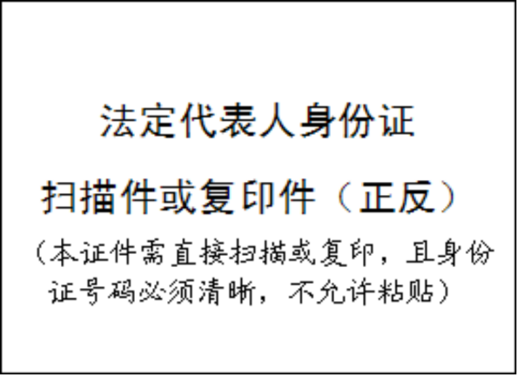 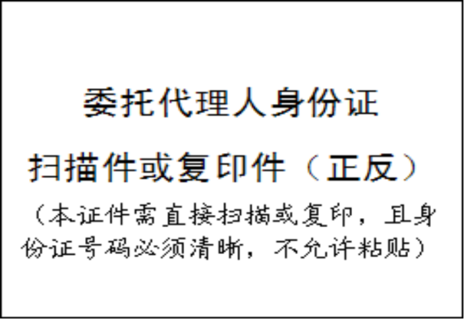

供应商：（加盖公章）

法定代表人：（签字） 委托代理人：（签字）

 年  月  日

**二、询价报价表**

**赤峰学院**计划财务处XXXXXXXXXX服务（编号：JHCWC2025FW001）**询价报价表**

|  |  |  |  |  |  |  |  |
| --- | --- | --- | --- | --- | --- | --- | --- |
| 序号 | 项目名称及采购需求 | | 单价（元） | 数量 | 单位 | 金额（元） | 备注 |
|  | 此次清理范围为赤峰学院自2004年1月1日至2024年12月31日的往来账。以2024年12月31日财务账务往来账为基础，估算往来户为440户，按照实事求是的原则对所有往来账进行全面清理，理清往来账的来龙去脉，查清错账、呆坏账、进行账龄分析等，保证往来账的真实准确，按行业规范出具审计鉴证报告，提出审计意见及结论。 | |  |  |  |  |  |
| 合计 | |  | | | | | |

注：报价不得超出项目预算。报价超出预算为无效投标。

供应商单位：                    （加盖公章）

法定代表人或委托代理人签字：

法定代表人或委托代理人联系电话：

注：①表内各栏按要求逐一填写、计算，表内各栏内容与实际内容不符的，可自行加行、加列。

②在不影响整体框架下，投标人可根据需要自行调整格式。